GLMM 的結果_20230215

連續變數：Year(數字integer)、elevation 、edge 破碎度、P_forest 森林佔比、P_farmland農地佔比、Shannon 地景歧異度

**共線性檢測 (VIF愈小愈沒有共線性)**

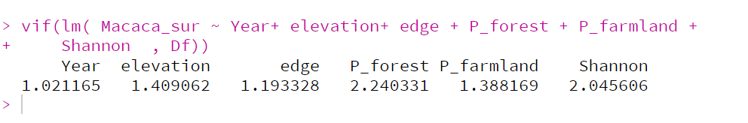

**相關矩陣 (**數字為相關係數**)**

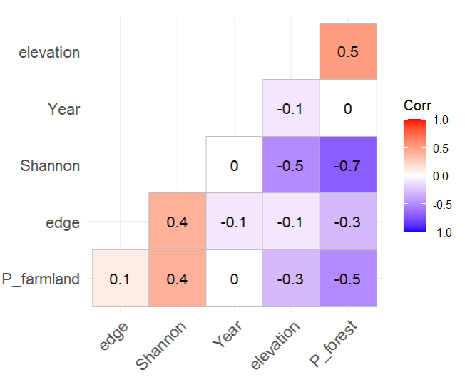

**GLMM**

隨機變數：年、transect

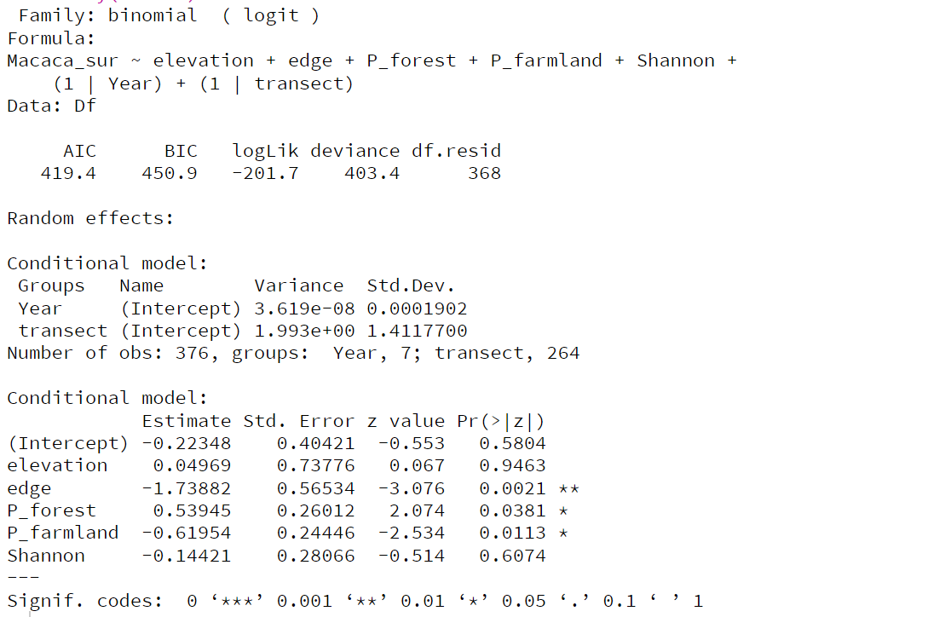

內政部森林 猴群 分布圖

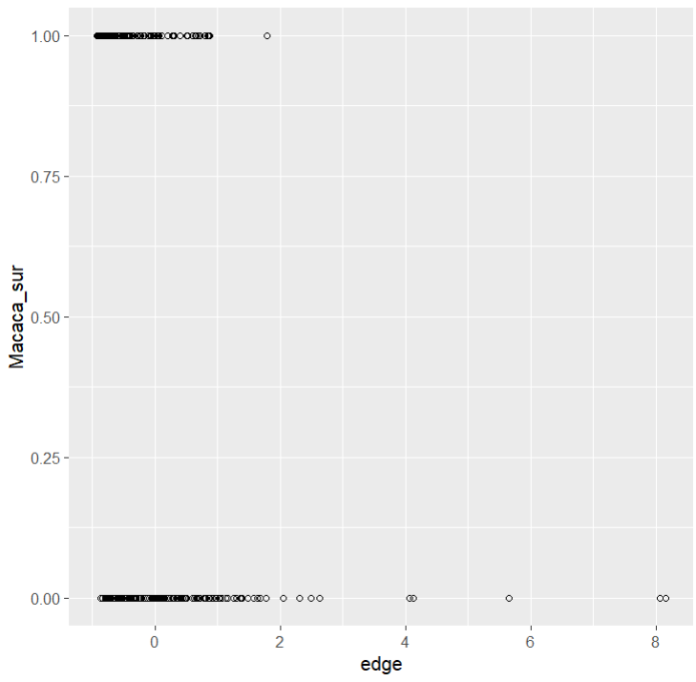 台灣地圖 